**作業11 建築物內外材質製作**

姓名 韋定君 學號 S08117017

1. **開啟Hw10.max**

1. **建築材質製作**

**牆**

將Wall 轉成 Editable Poly 外牆Attach成一個物件 內牆Attach成一個物件

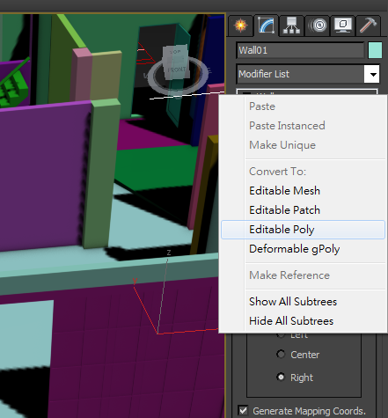

刪除多餘的面

設定材質ID 外牆 ID = 1 內牆 ID = 2

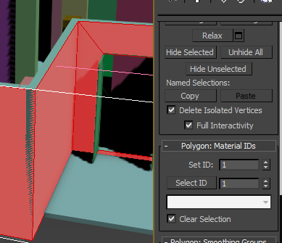

製作 **牆材質** (**多重材質Multi**)

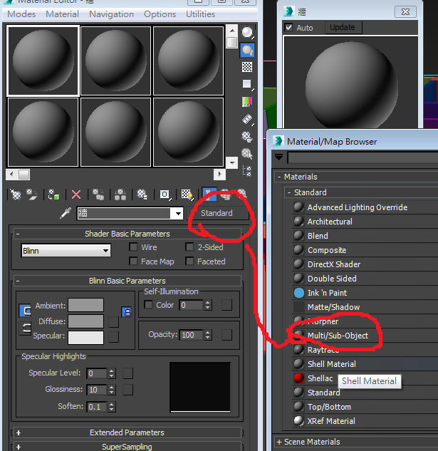

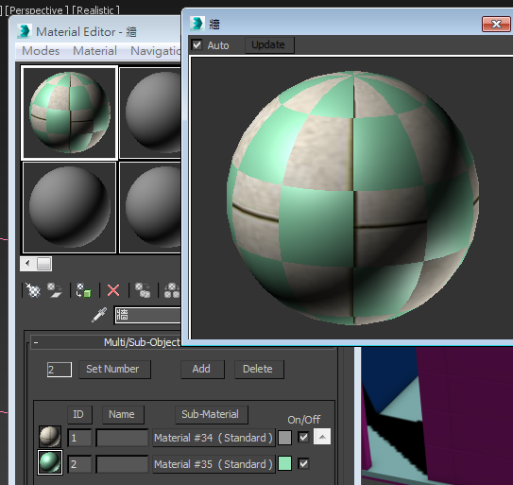

設定**牆的貼圖座標** UV Mapping

**窗**

將窗 轉成 Editable Poly

製作窗材質(**多重材質Multi**)

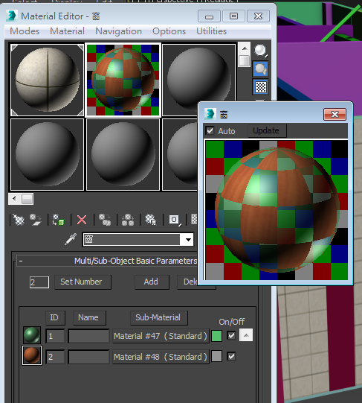

**門材質製作 貼圖座標**

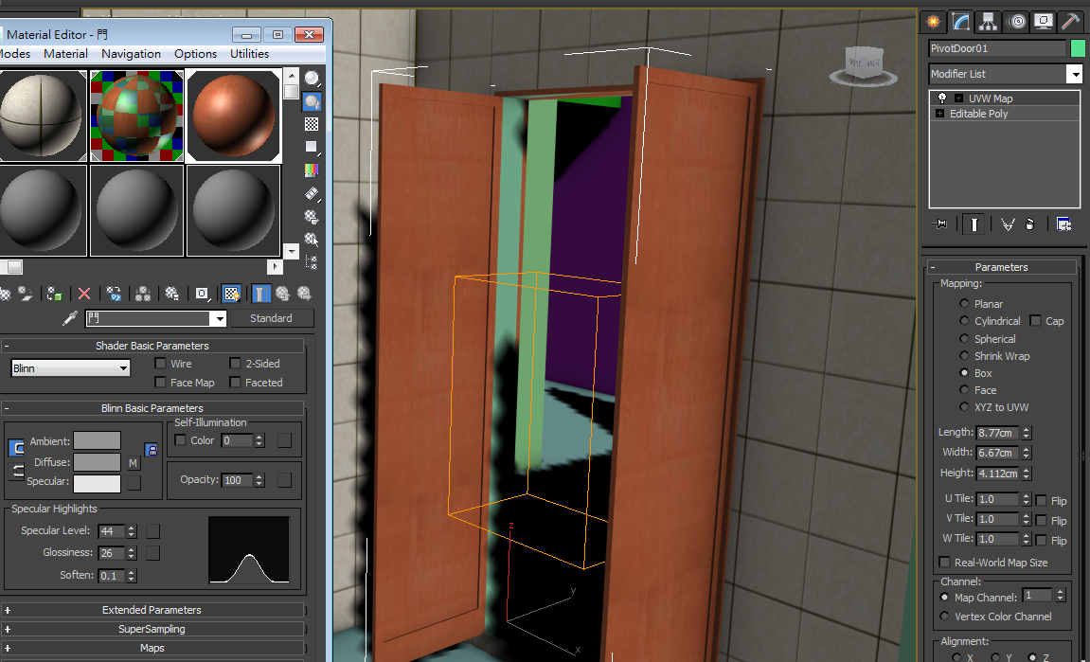

樓梯材質製作 貼圖座標

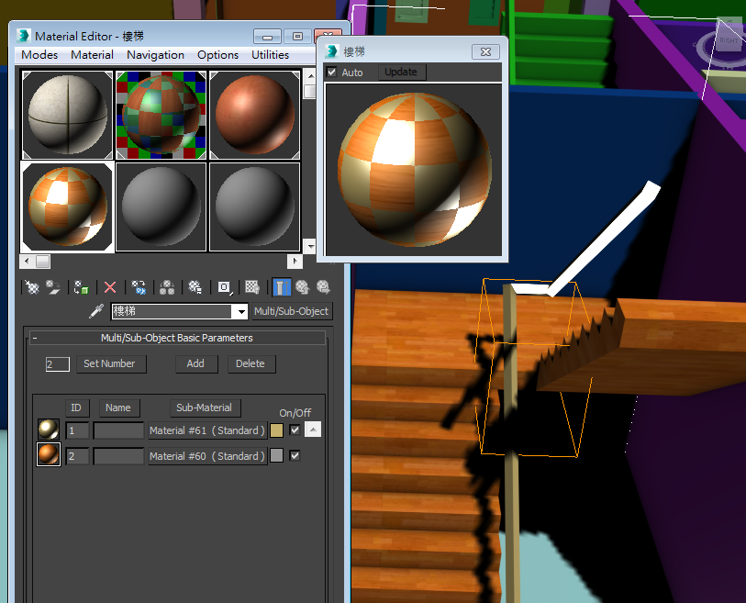

**地板材質製作 貼圖座標**

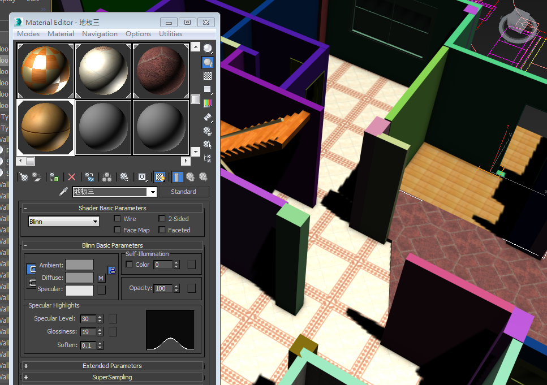

1F結果

2F結果

**天花板及屋頂材質製作 貼圖座標**

**屋頂結果**

**物件名稱 建議**

**群組物件**

1. **3D Model 及材質**、貼圖 匯出 fbx 格式
2. **Unity 匯入**
3. **虛擬實境 第一人稱製作**